2012-01-09
Haiti två år efter jordbävningen:

Situationen för Haitis barn ännu svår – hjälpen måste fortsätta

Barn på Haiti löper stor risk för övergrepp, våld, trafficking och sjukdomar på grund av att landet fortfarande är instabilt. Antalet föräldralösa barn fortsätter också att öka. SOS Barnbyar som verkat på Haiti i 34 år fortsätter driva hjälpinsatser i samarbete med myndigheter och andra organisationer. Fokus är långsiktiga åtgärder som ger övergivna barn ett liv i trygghet, utvecklar skolsystemet och stödjer utsatta barnfamiljer.

- Tack vare de generösa bidrag som kom in till oss från privatpersoner och företag kan vi fortsätta de akuta insatser som fortfarande behövs, säger Anna Ryott, generalsekreterare SOS Barnbyar. Vi kan också fortsätta arbetet med att långsiktigt hjälpa haitis barn och familjer till en så normal vardag som möjligt

Delar av de akuta insatser som SOS Barnbyar genomförde i samband med jordbävningen pågår fortfarande. Utsatta barn får skydd, mat, vård och skolgång genom utökade resurser och utrymmen i befintliga barnbyar, skolor, medicinkliniker och sociala centra.

För att stödja utvecklingen av en trygg och stabil situation på lång sikt bygger SOS Barnbyar sju nya skolor, utbildar lärare, upprättar en ny barnby samt ger stöd till utsatta familjer för att de ska kunna ta hand om sina barn.

Haitis långa historia av politiska, ekonomiska och sociala kriser bidrar till att effekterna av jordbävningen fortfarande drabbar befolkningen hårt. En halv miljon människor lever i flyktingläger och 4,6 miljoner har inte mat för dagen. Antalet barn som överges fortsätter att öka. Barn under 14 år, vilka utgör 38 % av Haitis befolkning, löper stor risk att utsättas för kidnappning, slaveri, barnarbete, trafficking, sexuella övergrepp och prostitution. Kolera och andra sjukdomar, brist på rent vatten och näringsriktig mat är andra hot mot barnens situation.

Fakta - jordbävningen på Haiti
- Inträffade kl 16.53 svensk tid den 12 januari 2010
- Magnitud 7,0 på richterskalan
- Epicentrum 15 km sydväst om huvudstaden Port-au-Prince
- Drabbade Port-au-Prince och turistorten Jacmel svårast
- Det kraftigaste skalvet i området på över 200 år
- 14 efterskalv varav det kraftigaste med en magnitud på 5,9
- Dödade 230 000 människor
- Drabbade tre miljoner människor
- Tvingade 1,7 miljoner människor till flyktingläger

Fakta - SOS Barnbyar Haiti
- Grundat 1978
- Nationellt huvudkontor i Port-au-Prince
- En barnby i Port-au Prince och en i Cap Haitien
- Två ungdomshem
- Två skolor och två yrkesskolor
- Fyra sociala centra för stöd till utsatta familjer

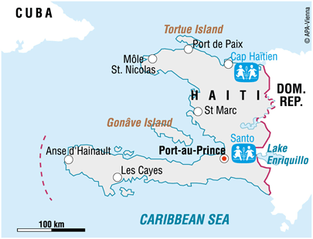

På www.sos-barnbyar.se finns mer information, bilder filmer och bilder om situationen på Haiti och om SOS Barnbyars arbete där.

För ytterligare information:
Ann-Christine Berg, pressekreterare, mob: 0734-44 25 53, ann-christine.berg@sos-barnbyar.se

